京东×故宫“宫迎好运来，京东有礼了”
广 告 主：京东零售
所属行业：互联网/电商
执行时间：2020.01.01-01.08
参选类别：IP营销类
营销背景
京东作为国民平台，连接着新时代国民的日常生活，对于传承传统文化具有一定的责任和使命感，我们希望将故宫的传统年节文化展示在大众眼前，让大众可以过上一个宫味儿年，甚至唤醒大家对中国传统文化的认知与民族自感豪。
另一方面，结合新年节点，几乎所有人都希望好运能光顾自己，京东联合故宫中国节为消费者送上祝福，希望消费者能感受到京东满满的心意。
营销目标
2020年是紫禁城600周年，适逢京东年货节即将开启，在新年这个天然契合点的推动下，京东与故宫跨界合作，借助故宫中国节IP和文化资产，提升京东品牌影响力，打造新年营销“开门红”。
策略与创意
再现传统年节风俗，唤起民众对年节亲切美好的感情。
以“开年迎好运，京东有礼了”为主题，筛选故宫年节文化代表的好运元素进行提取、解构、创新，重现宫廷过年的仪式感，向消费者传递“逛京东，用最具故宫味儿的方式开启你的2020”核心信息。
现在的很多人都感觉过年没有年味越来越淡，这正是传统年俗日益消减所致，而不是因为过年的情结淡漠，后者从人们置办年货的红火，春运大潮的涌动就可以看出。
作为国民平台，京东连接着新时代国民的日常生活，希望通过再现中国传统年俗文化，唤起民众对年节亲切美好的感情，呼吁大众回归传统年味，将民族文化持续传递，助力民族文化复兴和繁荣。
为了重现中国传统年俗文化，我们联合了中国传统文化艺术珍品的宝库——故宫。从众多宫廷年俗中选择出极具代表性，甚至有些能够延续至今的元素，让大家能够看到熟悉的年节元素以别样的方式呈现出来，重现故宫过年的仪式感，过上一个“宫”味儿年。
以“开年迎好运，京东有礼了”为主题，筛选故宫年节文化代表的好运元素进行提取、解构、创新，重现宫廷过年的仪式感。
整体创意内容，均不同程度的展示与表达了故宫馆藏瑰宝、中国古代神话传说、中华传统年节文化、中国传统手工技法、传统建筑群落、宫廷年节器物，甚至是600年前人们的生活状态，力图让传统文化走进每一个普通人的身边。
执行过程/媒体表现
【“宫迎好运来”系列KV】馆藏文物与建筑特色相结合，文物展呈现宫廷年节好运。
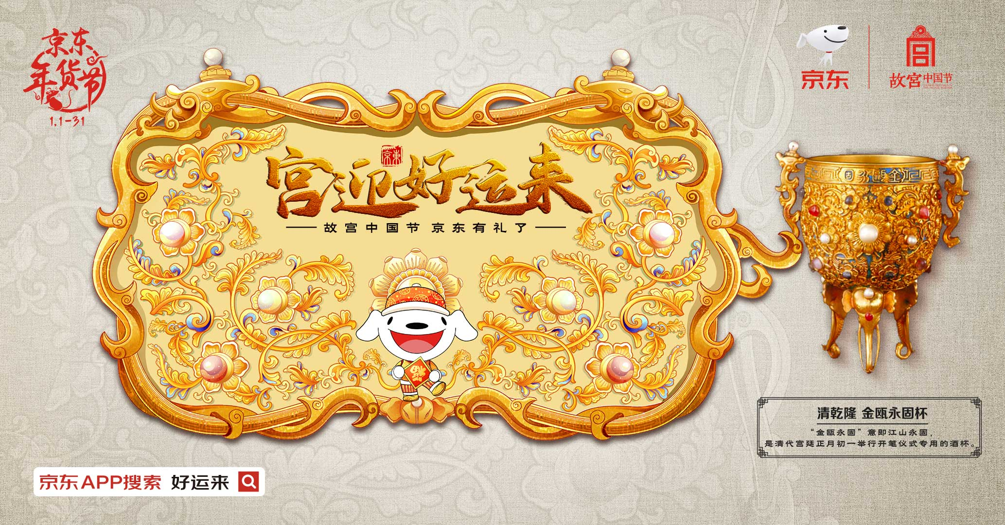
【《福瑞迎春》大国风采视觉短片】手工置景体现工匠精神的尊重，90秒展现皇家气韵的包罗万象。
https://www.xinpianchang.com/a10637662?from=search_post
【“福瑞迎春”系列衍生品】宫廷气韵锦盒，把新年好运带回家。
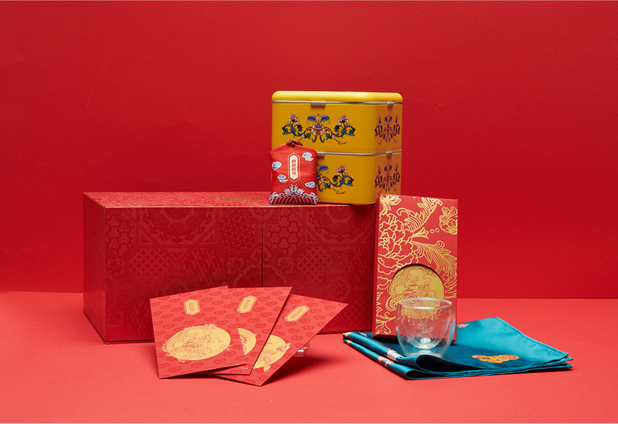
【“瑞兽送好运”线下投放】瑞兽演绎传统年俗与年节氛围，见到既有好运。
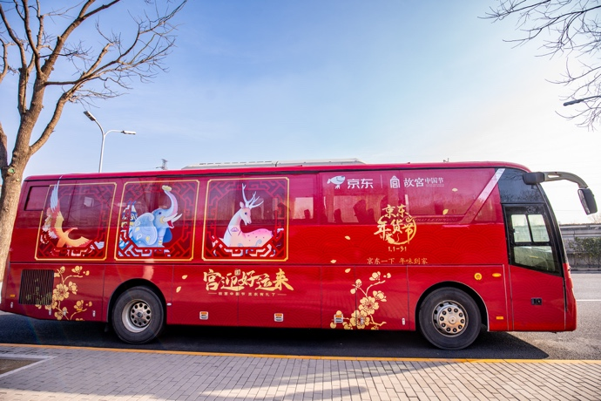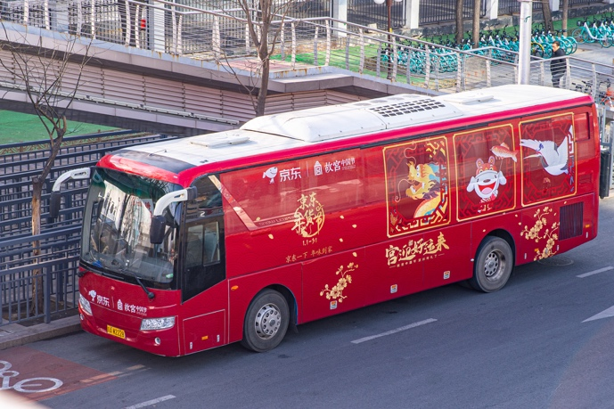
营销效果与市场反馈
传播总覆盖量超5.46亿；相关话题阅读量7400万+。
业务表现：
IP会场引入订单金额创新高，较之前最高值增长50%以上；
故宫官方旗舰店GMV环比双十一同期提升6倍，到店UV新客占比高，拉新效果显著；
参与会场招商的品牌，活动期销售普遍优于2019年同比，与参与过的其他IP会场招商、年货节期间其他招商项目相比，ROI处于领先水平。
同时期案例主打传统年俗文化较少，而京东则借助故宫在传统文化和传统节日中的影响力，融合中国传统文化，发掘中华节日精华，唤起民众对年节亲切美好的感情，从而抢占了营销节点的热度。

